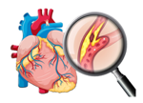**Die Koronare Herzkrankheit (KHK)**

| **Kategorien** | **Charakteristika der koronaren Herzkrankheit** |
| --- | --- |
| **Definition** |  |
| **Ursachen** |  |
| **Risikofaktoren** |  |
| **Symptome** |  |
| **Diagnostik** |  |
| **Therapie** |  |